Принято  Педагогическим советом Протокол № 9  от «23» января 2025 г. | Принято  с учётом мнения  родителей и обучающихся | УТВЕРЖДЕНО:  Директор МБОУ «Школа №65»
«Согласовано»
Председатель профкома
Р.А.Павлова
 |  | Приказ №16 от 27.01.2025г.

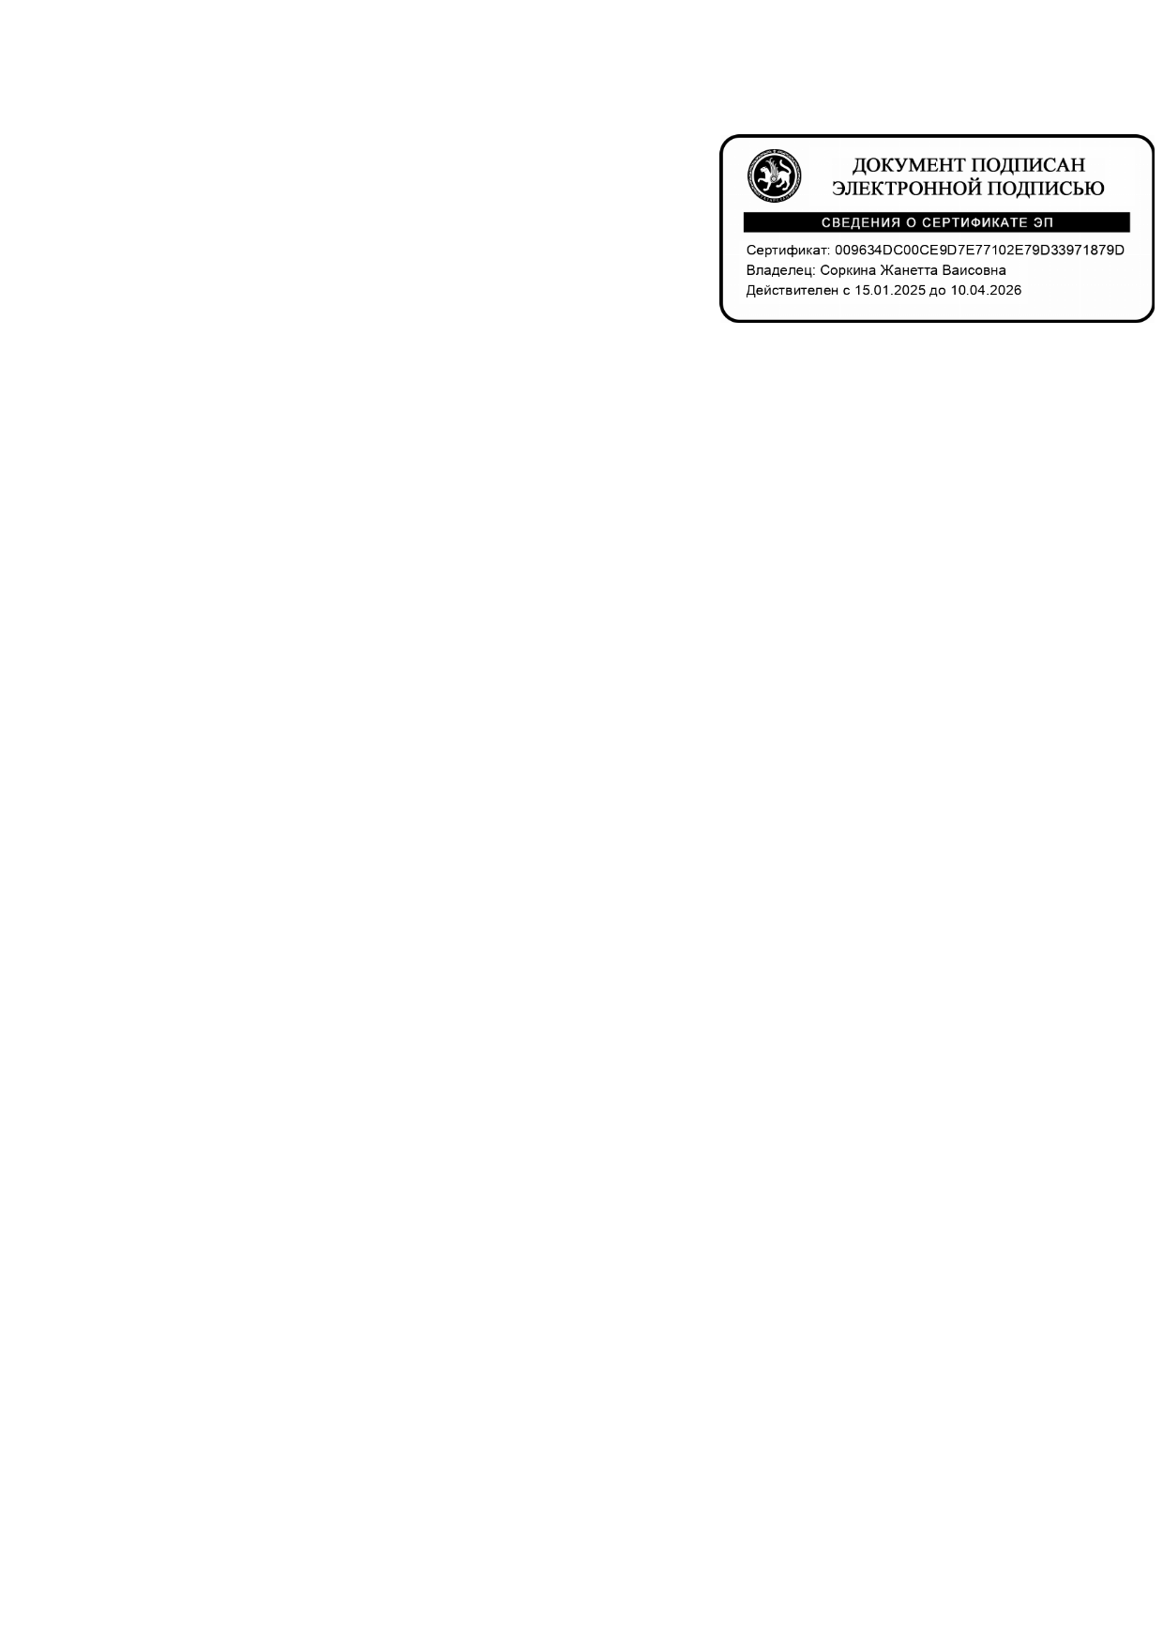
Положение о постановке обучающихся и семей на внутришкольный учет и снятии с него
муниципального бюджетного общеобразовательного учреждения
«Школа №65»
  - Настоящее положение разработано на основе Конвенции ООН о правах ребенка, Конституции Российской Федерации, Законов Российской Федерации «Об образовании», «Об основах системы профилактики безнадзорности и правонарушений несовершеннолетних», «Об основных гарантиях прав ребенка в Российской Федерации», в соответствии законодательными актами Республики Татарстан, методическими рекомендациями Министерства образования и науки Республики Татарстан, Уставом школы.
  - Настоящее положение регламентирует порядок постановки на внутришкольный учёт и снятия с учёта обучающихся и их семей.
  - В Положении применяются следующие понятия:
Профилактика безнадзорности и правонарушений обучающихся – система социальных, правовых и педагогических мер, направленных на выявление и устранение причин и условий, способствующих безнадзорности, правонарушениям, антиобщественным действиям
обучающихся, осуществляемых в совокупности с индивидуальной профилактической работой с обучающимися и семьями, находящимися в социально опасном положении.
Индивидуальная профилактическая работа – деятельность по своевременному выявлению обучающихся и семей, находящихся в социально опасном положении, а также по их социально-педагогической реабилитации и (или) предупреждению совершения ими правонарушений и антиобщественных деяний.
Несовершеннолетний, находящийся в социально опасном положении, – обучающийся образовательной организации, который вследствие безнадзорности или беспризорности находится в обстановке, представляющей опасность для его жизни или здоровья либо не отвечающей требованиям к его воспитанию или содержанию, либо совершает правонарушение или антиобщественные деяния.
Семья, находящаяся в социально опасном положении, – семья, имеющая обучающегося, находящегося в социально опасном положении, а также семья, где родители (законные представители) обучающегося не исполняют своих обязанностей по его воспитанию, обучению и (или) содержанию и (или) отрицательно влияют на его поведение либо жестоко обращаются с ним.
Учет в образовательной организации обучающихся и семей, находящихся в социально опасном положении (далее – внутришкольный учет), – система индивидуальных профилактических мероприятий,

осуществляемая образовательной организацией в отношении обучающегося и семей, находящихся в социально опасном положении, которая направлена на:
- предупреждение безнадзорности, правонарушений и других негативных проявлений в среде обучающихся;
- выявление и устранение причин и условий, способствующих безнадзорности и правонарушениям обучающихся;
- социально-педагогическую реабилитацию обучающихся и семей, находящихся в социально опасном положении.

Основные цели и задачи
  - Внутришкольный учёт ведётся с целью ранней профилактики школьной дезадаптации, девиантного поведения обучающихся, семейного неблагополучия, социально-негативного проявления.
  - Основные задачи:
    - предупреждение безнадзорности, беспризорности, правонарушений и антиобщественных действий несовершеннолетних;
    - обеспечение защиты прав и законных интересов несовершеннолетних;
    - своевременное выявление детей и семей, находящихся в социально опасном положении или группе риска по социальному сиротству;
    - оказание социально-психологической и педагогической помощи несовершеннолетним с отклонениями в поведении, имеющими проблемы в обучении;
    - оказание адресной помощи семьям в обучении и воспитании детей.

Организация деятельности по постановке на внутришкольный учёт или снятию с учёта
  - Решение о постановке на внутришкольный учёт или снятии с учёта принимается на заседании Совета профилактики правонарушений (далее – Совет профилактики).
  - Постановка или снятие с внутришкольного учёта осуществляется по представлению классного руководителя, педагога-психолога, заместителя директора по воспитательной работе.
  - Для постановки несовершеннолетнего и (или) семьи на внутришкольный учёт заместителю директору по воспитательной работе за три дня до заседания Совета профилактики представляются следующие документы:
- Характеристика несовершеннолетнего;
- Справка о профилактической работе с несовершеннолетним и его родителями (законными представителями), подготовленная классным руководителем;
- Акт обследования материально-бытовых условий семьи (по необходимости);
- Заявление родителей (законных представителей) несовершеннолетнего об оказании им помощи (по необходимости).
  - Заместитель директора по воспитательной работе ведёт банк данных обучающихся и семей, состоящих на внутришкольном учёте и различных видах профилактического учёта.
  - Заместитель директора по воспитательной работе ежемесячно проводит сверку списков обучающихся и семей, состоящих на внутришкольном учёте и на различных видах профилактического учёта.
  - Для снятия несовершеннолетнего и (или) семьи с внутришкольного учёта представляется информация ответственного лица, назначенного Советом профилактики, о выполнении плана индивидуальной профилактической работы с несовершеннолетним и его родителями (законными представителями), с обязательными результатами работы и предложениями по дальнейшему сопровождению.

Основания для постановки на внутришкольный учёт

  - Основания для постановки на внутришкольный учёт несовершеннолетних исходят из статей 5, 6, 14 Федерального Закона «Об основах системы профилактики безнадзорности и правонарушений несовершеннолетних»:
    - Непосещение или систематические пропуски занятий без уважительных причин (суммарно 15 дней).
    - Неуспеваемость учащегося по учебным предметам.
    - Социально-опасное положение:
а) безнадзорность или беспризорность.
б) бродяжничество или попрошайничество.
    - По итогам изучения социального паспорта школы, класса, отнесенные к
«группе риска»:
      - дети, воспитывающиеся в полных семьях, но проживающих у бабушки,
      - дети, воспитывающиеся в неполных семьях,
      - дети, проживающие только с отцом,
      - дети, проживающие с мачехой или отчимом,
      - детей из многодетных семей,
      - дети из малообеспеченных семей,
      - дети-сироты, находящиеся под опекой,
      - дети-сироты, воспитывающиеся в замещающих семьях,
      - дети, воспитывающиеся в государственных учреждениях,
      - дети, проживающие в приемных семьях,
      - дети, не имеющие гражданства, проживающие в семьях беженцев, переселенцев,
      - дети, проживающие в семьях безработных родителей.
    - Употребление психоактивных и токсических веществ, наркотических средств, спиртных напитков, курение.
    - Участие в неформальных объединениях и организациях антиобщественной направленности.
    - Совершение правонарушения до достижения возраста, с которого наступает уголовная ответственность.
    - Систематическое нарушение дисциплины в школе (драки, грубость, сквернословие и др.) и Устава образовательного учреждения.
  - Основания для постановки на внутришкольный учёт семьи, в которой родители (законные представители):
    - Не исполняют обязанностей по воспитанию, обучению и (или) содержанию своих детей.
    - Злоупотребляют наркотиками и спиртными напитками; отрицательно влияют на поведение несовершеннолетних, вовлекают их в противоправные действия (преступления, бродяжничество, попрошайничество, распространение и употребление наркотиков, спиртных напитков т.д.).
    - Допускают в отношении своих детей жестокое обращение.
    - Состоят в информационной системе «Учет и мониторинг семей и несовершеннолетних, находящихся в социально опасном положении» (СОП), профилактическом учете ПДН.

Основания для снятия с внутришкольного учёта
  - Позитивные изменения, сохраняющиеся длительное время (минимум 2 месяца), указанных в настоящем положении обстоятельств жизни обучающегося. Кроме того, с внутришкольного учета снимаются обучающиеся:
    - окончившие государственное образовательное учреждение;
    - сменившие место жительство и перешедшие в другое образовательное учреждение;
  - Поступившие данные о снятии несовершеннолетнего, его родителей с учета в информационной системе «Учет и мониторинг семей и несовершеннолетних, находящихся в социально опасном положении» (СОП), профилактическом учете ПДН.

Обучающиеся, требующие особого педагогического внимания
  - Классные руководители ведут учёт и наблюдения за обучающимися, требующими особого педагогического внимания (замкнутые дети, необщительные, с повышенным уровнем тревожности, агрессии), не указанными в пунктах 1,2 ФЗ «Об основах системы профилактики безнадзорности и правонарушений».
  - С данной категорией обучающихся осуществляются профилактические мероприятия (организация занятости в объединениях дополнительного образования, привлечение в общешкольные и классные мероприятия, индивидуальная работа с психологом, беседа с родителями)

Разработчик: Бондаренко Я.С.

